Beredskapsplan
HSB Brf. Skiljebo i Västerås
Fastställd av styrelsen juni 2022.

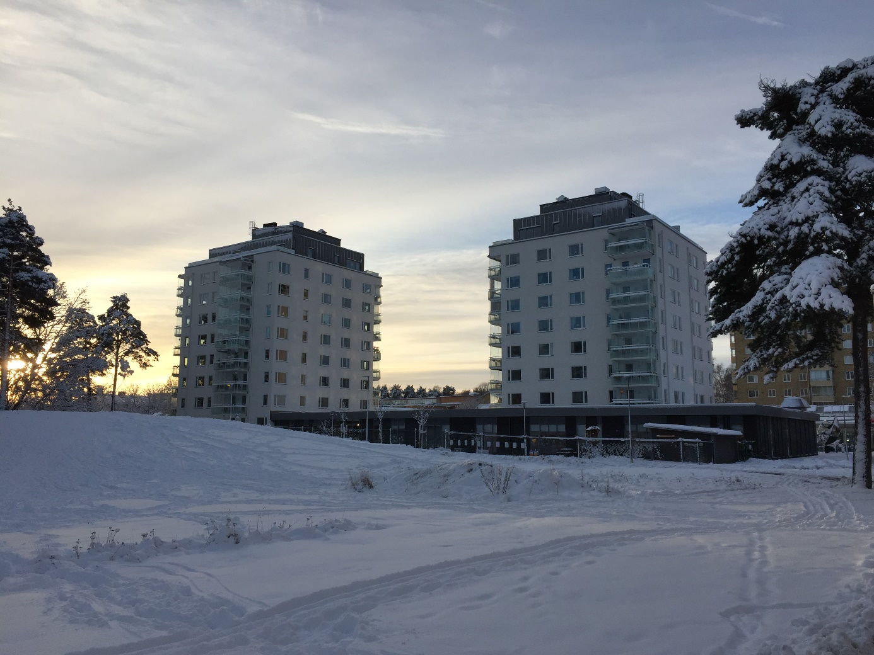
Foto; Ola Wikström

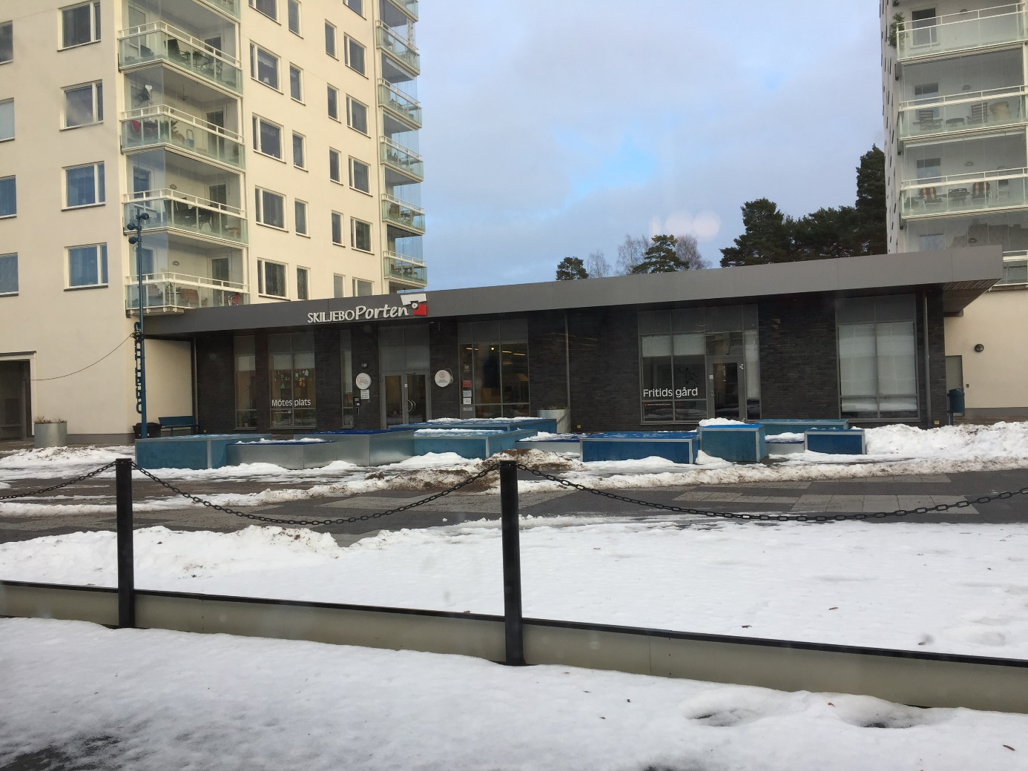
Foto; Ola Wikström

Beredskapsplan Innehållsförteckning
- Allmänt om beredskapsplanen
- Revidering
- Att göra vid akut händelse
- Checklistor av svår händelse
- Information och informationsansvarig
- Krishantering
- Viktiga telefonnummer

- Allmänt om beredskapsplanen
För att underlätta olika åtgärder och utgöra ett stöd vid akuta och svåra händelser har denna beredskapsplan arbetats fram för HSB Brf. i Skiljebo under 2021 och 2022. Ett mer effektivt och korrekt agerande vid svåra händelser ökar om instruktioner och vägledning följs i beredskapsplanen.

Samtliga styrelsemedlemmar i HSB Brf. i Skiljebo samt förvaltaren skall ha tillgång till ett exemplar av beredskapsplanen. Beredskapsplanen ska (såväl i pappers som digital form) finnas i en pärm i föreningens arkiv. Styrelsen skall vara insatt i beredskapsplanen och veta var den finns tillgänglig.

Medlemmarna har tillgång till Beredskapsplanen på föreningens hemsida och HSB webb-arkiv.

Styrelsen i HSB Brf. i Skiljebo
Ledamot | Lennart Östlund |  | Skiljeboplatsen 1c |  | 723 41 Västerås
Ordf. | Hemtelefon: 0705327222
 | Mobiltelefon: 0705327222
 | E-post: ostlundlennart3@gmail.com
Ledamot | Ola Wikström |  | Skiljeboplatsen 1c |  | 723 41 Västerås
Sekr. | Hemtelefon: 021125577
 | Mobiltelefon: 0702228419
 | E-post: ola.wikstrom@outlook.com

Ledamot | Ann-Kristin Söderling |  | Skiljeboplatsen 1c |  | 723 41 Västerås
 | Mobiltelefon: 0763674907
 | E-post: ankisoderling@hotmail.com
Ledamot | Jan-Erik Lejon |  | Skiljeboplatsen 1a |  | 723 41 Västerås
 | Mobiltelefon: 0706052236
 | E-post: janelejon@gmail.com
Ledamot | Kerstin Rännar |  | Skiljeboplatsen 1c |  | 723 41 Västerås
 | Mobiltelefon: 0706663156
 | E-post: kerstin.rannar@gmail.com
Ledamot | Lars-Erik Kihl |  | Skiljeboplatsen 1c |  | 723 41 Västerås
 | Hemtelefon: 021334553
 | Mobiltelefon: 0705423645
 | E-post: lerkihl@telia.com
Ledamot | Mats Pettersson |  | Skiljeboplatsen 1c |  | 723 41 Västerås
 | Mobiltelefon: 070-233 15 91
 | E-post: mats.a.pettersson@telia.com
Ledamot | Marianne Åström |  | Skiljeboplatsen 1a |  | 723 41 Västerås
 | Mobiltelefon: 0705473007
 | E-post: violmarianne@gmail.com
Ledamot | Frida Viberg
Rep. HSB | Mobiltelefon: 0103032721
 | E-post: frida.viberg@hsb.se
HSB | Robert Vitez
Förvaltare | Mobiltelefon: 0103032800
 | E-post: robert.vitez@hsb.se

- Revidering
Det är viktigt att uppgifterna i beredskapsplanen är korrekta och innehåller aktuella uppgifter. En uppdatering av beredskapsplanens innehåll skall därför ske årligen och godkännas av styrelsen. Revideringen görs i juni varje år av den nyvalda styrelsen.

- Att göra vid akut händelse
Brand Annan händelse
- Rädda Rädda (Hjärtstartare finns vid Hjärtpunkten)
- Varna
- Larma Larma (Se sid. 6)
- Släck (Se sid. 6)
- Kontakta förvaltaren (Se sid. 4)

- Checklistor av svår händelse
Checklista akut Ansvarig:
Förtäring Ordna mat o dryck ………………………………………….
Hygien Ordna toalett, tvätt o ombytemöjlighet ………………………………………….
Logi Ordna övernattning …………………………………………..
Transporter Ordna transporter ………………………………………….

- Information och informationsansvarig
Vid en svår händelse eller situation ökar behovet av information både internt och externt.

Säg alltid sanningen!

Vad har hänt? Omfattning? Hur många o vilka berörs?

Återkom med svar om du är osäker!

Hänvisa i ansvarsfrågor till kommande utredning!

Tänk på att informationsbehovet alltid är mycket stort! (Förhindra ryktesspridning!)

Använd hemsidan som informationskanal!

Ansvariga:
Informationsansvarig, styrelsen Ordf. Lennart Östlund, 0705327222
Informationsansvarig, hemsidan Ordf. Lennart Östlund, 0705327222
Informationsansvarig, HSB MälarDalarna Joakim Isberg, 010–3032744
joakim.isberg@hsb.se

- Krishantering
Man behöver inte ha en formell kompetens för att hjälpa människor i kris. Det som är viktigt att tänka på är att människor reagerar olika starkt och har olika behov i svåra situationer. Din hjälp handlar framför allt om omtanke, tid och engagemang.
Inför en svår händelse är de viktigt att i förväg ha bestämt varifrån en eventuell ledningsinsats kommer att styras ifrån samt om detta utrymme ej är tillgängligt att det finn annat alternativ.
- Räddningstjänsten leder räddningsarbetet och anordnar samlingsplats.
- Vid behov har vi (föreningen) en:
Ledningscentral Alt. 1 Hjärtpunkten
Alt. 2. Skiljeboskolan
Alt. 3. Tomaskyrkan
Samlingsplats Skiljeboskolan
………………………………………………………….
Vid flyglarm: Skyddsrum för boende i föreningen finns i Skiljeboskolan

- Viktiga telefonnummer
Akuta situationer
Nödtelefon 112 ………………………………………………………….
Ambulans 112 ………………………………………………………….
Förgiftning 112 (Begär giftinformation)
Det är viktigt att berätta så utförligt som möjligt om vad som har hänt så att ambulans- och brand-personal kan ta med sig rätt utrustning och handla rätt.
Ange: Vem du är. Varifrån du ringer. Antal skadade (Vuxna eller barn) Typ av skador.

Övriga telefonnummer
Polis (Ej akut!) 11 414 ………………………………………………………….
Sjukvårdsupplysning 1177 ………………………………………………………….
Giftinformation (Ej akut) 010 45 66 700 ………………………………………………………….
Jourhavande präst 112 (Begär jourhavande präst) ……………………………………
Skadedjursbekämpning Länsförsäkringar, 021–190100, uppge org. nr. 769625 - 8016
Försäkringsbolag Länsförsäkringar, 021–190100 ……………………………………
Vaktbolag Alfa Team Security, 010 - 1717516 …………………………………… info@alfateamsecurity.se
Nationell Krishanteringsgrupp 113 13 ………………………………………………………….
Västerås Stad 021 - 39 00 00 ………………………………………………………….
Tomaskyrkan 021 – 81 46 00 ………………………………………………………….

